Анатация

Рисунок- ведущая дисциплина в процессе обучения изобразительному
искусству, так как, он лежит в основе всякого реалистического изображения действительности, в нем раскрывается содержания, его основная мысль, но и при одинаковых условиях предметный мир воспринимается людьми по-разному, так как восприятие человека зависит от его воспитания, общего развития.
Цельное видение — это ценная способность.
Искусство рисования представляет собой единый художественно — творческий и учебно-познавательный процесс, который позволяет развить ` наблюдательность, воображение, фантазию, координацию руки и глаза, корме того, приобрести особое ведение мира и утонченность восприятия теоретические знания и практические навыки.
Голова человека — сложный и интересный объект для рисунка, позволяющий изучать многообразие форм. Прежде чем приступить к рисунку с живой модели, необходимо выполнить рисунки с гипсовых античных голов, имеющих ярко выраженный характер формы (Экорше, Антиной, Цезарь, Сократ, Афродита, Аполлон, Давид и др.) Рисование гипсовых голов не являются самоцелью, а носит подготовительный характер для перехода к овладению рисунком живой головы Здесь достаточно ясно и четко выражена конструктивно- анатомическая основа. Пластическая моделировка гипсовых голов приближенна к реальным формам живой головы.
Гипсовая голова не подвижна, что дает длительное рассмотрение и изучение формы. Белизна гипсовой формы помогают правильно понять и передать ее тоном, что облегчает решение задач начинающему художнику.
В этой статье показана поэтапность работы, над рисунком гипсовой головы Экорше.
Работу над рисунком головы следует начать определения места рисования, с внимательного изучения натурной модели.
Нужно работать осмысленно, сочетая непосредственное восприятие с
полученной информации о модели. Необходимо соблюдать методическую последовательность построения изображения.
Переходя к детальной прорисовке формы, следует придерживаться законов теории теней, чтобы не испытывать больших трудностей при выполнении тонального рисунка. В тональном рисунке разработка формы головы и ее деталей, пользуются четырьмя основными тональными градациями: светом, тенью, полутенью, падающей тенью.

Рисование гипсовой головы Экорше.

Цель: изучение пластического характера головы человека, а также изучение связи головы с ее неподвижной основой-черепом.
На первом этапе: необходимость и целесообразность рисования гипсовых голов заключается в том, что гипсовые модели способствуют изучению общей закономерности строения живой формы, здесь достаточно ясно и четко выражена конструктивно-анатомическая основа. Гипсовый слепок Экорше приближен к реальным формам живой головы, что может помочь, хорошо усвоить се анатомическое строение и затем перейти к изображению живой головы (этюды, наброски портрета). Гипсовая голова, неподвижна, что дает возможность максимально рассматривать и изучать формы. Белизна гипсовой формы помогает правильно понять и передать ее тоном, так как на ней ясно выражена светотень, что облегчает решение задач. Работу над рисунком головы следует начать с внимательного изучения
натурной модели. Рассматривая ее со всех сторон. Внимательно нужно проследить за положением головы и шеи, стараясь определить взаимное расположение их осей, по отношению друг к другу, так как от правильности определения этих осей во многом зависит пластическое композиционное решение. Так же важно обратить внимание на освещение. Правильно освещенная форма головы четко выявляет характер объема, тем самым, способствуя решению задачи. Определив место рисования, необходимо заняться композиционным размещением общей массы головы и шеи. При компоновке головы в трехчетвертном положении с лицевой
стороны на листе оставляют больше места (свободного пространства). При
рисовании в фас голова размещается в середине листа.
Рисунок начинают с выявления общей формы и массы головы. Легким касанием карандаша наметьте на листе общий силуэт. Время от времени нужно проверять ход рисунка, вставая со своего места, отходя на расстояние.
Исправив ошибки, продолжайте рисунок. Наметив общий объем головы,
отделяя лицевую поверхность от поверхностей в сторону к затылку. Это две
боковые, одна верхняя сводчатая теменная поверхность, и снизу- частично
подбородочные площадки. Затылочная сферическая поверхность замыкает
объемное пространство головы сзади.
Нижнее основание головы закрывает шея. Для их правильного изображения надо знать опорные точки на форме головы, особенно на черепе и уметь ими пользоваться. При правильном изображении общего объема головы можно будет легко и точно определить положение частей и их пропорций.

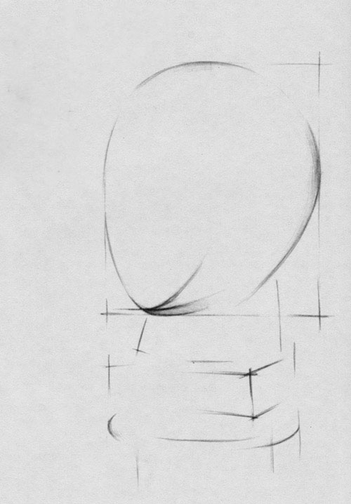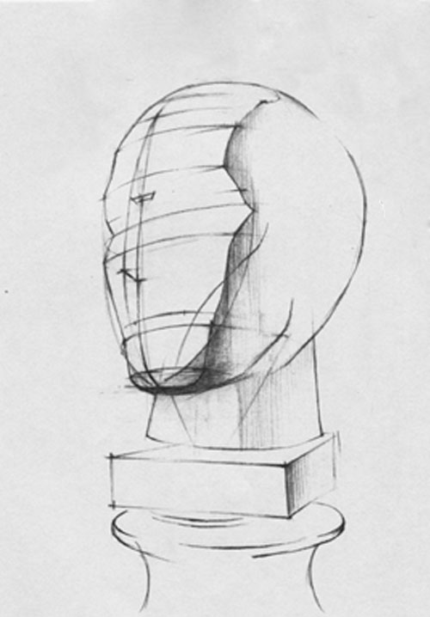

Следующий этап: построения формы головы -это определение расположения частей на лицевой поверхности. Для их размещения необходимо провести среднюю профильную линию на лицевой поверхности, проходящую от лобной поверхности до основания подбородка.
Вначале намечают общую дугообразную линию. Правильное
определение средней профильной линии на лицевой поверхности дает
положительные результаты в процессе построения головы. Нужно учитывать, что компоновка на листе должна быть правильно решена, впереди лица оставляют больше места, чем с затылочной части гипсовой головы, необходимо проверить правильность пропорциональных соотношений при этом учитывать пропорции и перспективу головы Экорше.
Но здесь следует отметить, что средняя линия профиля в подавляющем большинстве определяется обучающимися неверно, в результате дальняя половина лицевой части всегда оказывается сильно увеличенной, тем самым нарушается перспектива и общая форма головы.
В дальнейшем это может повлечь за собой череду ошибок в изображении лица.

Следующий этап

Определив вертикальную профильную линию, приступайте к
определению деталей головы: нос, глаз, губ ‚уха.
Для правильного их расположения необходимо определить пропорции
головы и линию глаз, разделяющую нижнюю и верхнюю часть головы. Для
уточнения расположения деталей можно воспользоваться поперечными
вспомогательными линиями. Шея имеет цилиндрическую форму с двумя
параллельными секущими основаниями Верхнее основание шеи соединяется с основанием головы, ниже с верхним основанием туловищем. Граница очертания нижнего основания шеи проходит на уровне седьмого шейного позвонка, очерчивая своими краями объем шеи до яремной вырезки (ямки). Граница верхнего основания - от затылочного возвышения, идущего по обе стороны вдоль линии затылка, сосцевидных отростков, углом нижнечелюстных костей к яремной ямке.
Установив в общих чертах объем шеи, определив места расположения
деталей головы, переходим к размещению лобных бугров, надбровной дуги и
ее бугров, скуловых выступов, височных костей, уха, глаза, носа, губы,
подбородочного угла, подбородка и шеи.

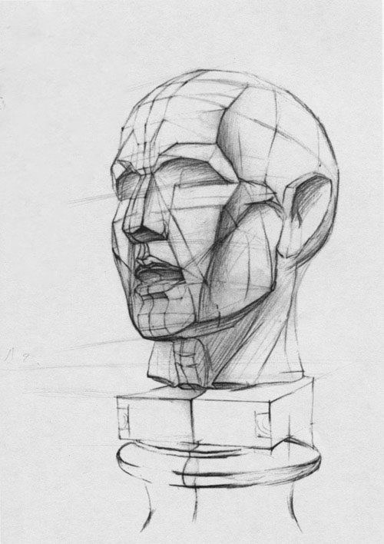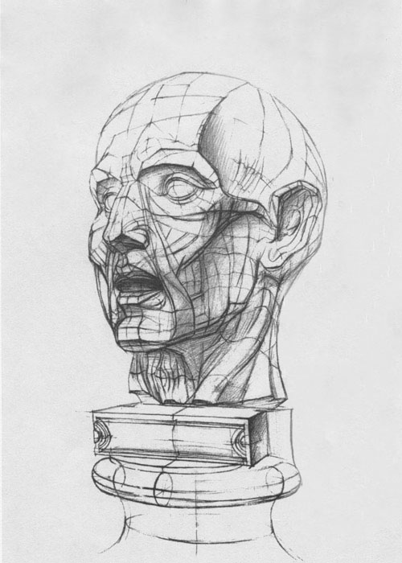

При размещении деталей головы не забывайте соотносить их размеры между собой и с общей формой. Поэтому, приступая к размещению отдельных частей необходимо еще раз проверить расстояния между ними и их пропорциональные соотношения.
Уточняя расположение глаз необходимо правильно установить расстояние между слезниками, наружным и внутренними углами, а затем – расстояние между веками глаз. Размещая нос и уточняя его пропорции, нужно обратить внимание на призматическую форму. Если призма носа располагается фронтально, то передняя плоскость будет хорошо видна, а боковые будут в перспективном сокращении.
При трехчетвертном повороте видимая боковая плоскость призмы носа будет хорошо видна, а остальные плоскости будут находиться в перспективном сокращении. Уточните глубину боковых
плоскостей от переносицы, до слезников и от уголков кончика носа, до
основания крыльев носа, а также характер нижней площадки носа.
Для размещения общей формы рта необходимо определить поперечную длину ротовой щели, толщину верхней и нижней губ в целом, а затем их разницу. Наметив их, обратите внимание на характер линии рта. В большинстве случаев ‚линия рта при положении головы на уровне вашего глаза имеет несколько выгнутую дугообразную форму. При небольшом наклоне головы вперед по отношению к рисующему, линия рта выглядит прямо, а при сильном наклоне- выгнута в противоположную сторону.
При трехчетвертном положении головы дальняя половина линии рта располагается в перспективном сокращении, а ближняя
половина находится фронтально и не подлежит перспективному сокращению.
Нижняя челюсть имеет в своем основании подковообразную форму,
уходящую своими выступами под скуловой отросток и образующую при
этом характерные впадины на поверхностях щек. Нижняя челюсть
определяет пластическую форму нижнего раздела головы. Форма подбородка
имеет подбородочным возвышением, образована двумя подбородочными
буграми спереди. Через нее проводят соединительную линию профиля,
проходящую по нижнему краю подбородка, вдоль средней площадки под
нижней челюстью, составляющей границу с шеей. Под нижней челюстью
располагается три площадки: одна - средняя прямая, идущая от края кончика
подбородка к гортани, и две треугольные боковые, расположенные по ее
сторонам, эти площадки спереди и по бокам граничат с краями челюстной
кости, в глубине снизу- с цилиндром шеи. Необходимо проследить за
местоположением уголка челюстной кости.
От того ‚ как верно, с учетом пропорций и перспективного сокращения определен ее угол, во многом будет зависеть пластика головы.

Форма подбородка образована шестью основными
плоскостями: средней поверхностью, идущей от подбородочно-губной
борозды к верхней границе подбородочного возвышения, а затем к ее нижней
границе, и двух боковых плоскостей, примыкающих к середине и уходящих к
нижнее - боковой поверхности головы.
Намечая общие формы деталей головы‚ одновременно уточните
местоположение скуловых выступов. Они располагаются симметрично с
двух сторон на линии границы между боковой и лицевой поверхностями
головы, примерно на среднем уровне лицевой поверхности головы, относительно длины носа, скуловые точки располагаются на уровне его средней длины. Скуловые выступы играют важную роль в формировании
головы и служат опорными точками при ее построении.
Ориентируясь на скуловые точки, переходите к определению уха на боковой поверхности головы. Уши располагаются на боковой поверхности головы в области височной кости. Правильность и убедительность изображения головы человека во многом зависит от правильного расположения уха, особенно это касается рисования головы в профиль. При этом надо помнить ‚ что скуловой отросток располагается на уровне средней части ушной раковины(козелка).
При определении положении уха необходимо уточнить его пропорциональные отношения с частями головы, в частности с размером носа, так как размер уха приблизительно имеет с носом величину и располагается на одном уровне. Чтобы верно разместить ухо на
боковой поверхности головы, нужно проследить за его перспективным
сокращением. Необходимо обратить внимание на характер формы и
положения уха (продольная ось раковины уха, должна быть параллельна, вдоль оси носа).
Далее переходим к определению общей формы лобной поверхности
головы. Форма лба ограничена четырьмя основными плоскостями и
имеющими изогнутые, выпуклые поверхности (кроме двух боковых
височных). Лобная и лобно-теменная поверхности разграничиваются на
уровне лобных бугров. Лобные и боковые поверхности имеют границы,
проходящие по линии виска. Это две боковые линии, проходящие вдоль
линии виска к затылку и линии, отделяющие переднюю фронтальную
поверхность лба от лобно-теменной, которые одновременно служат
границей, отделяющей лицевую от теменной поверхности.
Наметив общую форму поверхности лба можно переходить к уточнению
деталей: уровня расположения лобных бугров, надбровных дуг, надбровных
бугров и границы волосяного покрова.
Переходя к уточнению деталей головы необходимо следить за общей
анатомической закономерностью строения костей и мышц. Для лучшего
запоминания закономерности расположения мышц и форм можно
использовать в качестве справочника слепок черепа и обрубовки.
На протяжении всех этапов рисования необходимо придерживаться главного
принципа- от общего к частному, от частного к общему. Кроме того, не
заостряя внимания на чем-либо одном, ведя детальную проработку форм,
периодически следует возвращаться к общему построению изображения.
Такой подход дает возможность вести рисунок цельно, обобщенно и без
излишней детализации.
Уточнение рисунка следует начинать с формы поверхности, знании анатомии, перспективы и прочих необходимых вещей в играет важную роль в передаче характера изображаемого объекта.
Для полного формирования передней поверхности лба большое
значение имеет надбровная дуга. По своей форме она, также, как и вся
передняя поверхность лба, имеет дугообразную выгнутую форму,
напоминающую конструкцию перекрытия, выделяющуюся над нижним
основанием и граничащую с верхним глазничным краем.
Надбровная дуга, располагаясь в нижнем основании поверхности лба в средней части занимает половину высоты, а при хорошо выраженном, более половины, тогда, как края этих дуг сужаются вдвое, а то и втрое. Наибольший выступ надбровные дуги имеют в области надпереносья и называются надбровными буграми. Они располагаются симметрично по обе стороны от средней, приблизительно на расстоянии ширины ноздрей.
Края надбровных дуг граничат с двух сторон в области виска с
лобными отростками, соединяющимися с отростками скуловых костей. Чуть
выше лобных отростков, над краем глазничных впадин, по обе стороны
имеются надглазничные выступы. Все костные выступы и их образования должны служить опорными точками для построения формы тоном. Рисуя форму все эти плоскости необходимо обосновать анатомически.
Прежде чем прейти к следующему этапу, проверьте результаты
проделанной работы. Заметив ошибку, нужно немедленно исправить.
Нужно работать осмысленно, сочетая непосредственное восприятие с
полученной информации о модели. Наметив общее расположение глаза,
можно перейти к уточнению рисунка его формы. Форма глазного яблока должна восприниматься рисующим, как полушарие, это хорошо видно при закрытых глазах. Прежде чем приступить к рисунку формы глаза, нужно внимательно изучить строение глазного яблока, находящегося в глазничной впадине, и его детали. Выступающие надглазничные края надбровных дуг играют важную роль при выявлении формы глазного яблока, глаз должен быть посажен в глубине глазницы. Выявляя шаровидную форму
глаза, нужно наметить направление, ширину и толщину каждого века.
Кроме того, одновременно определяйте его толщину, следя
за изменением в перспективе.
Затем переходим к последовательному построению формы носа. На этом этапе следует уточнить детали носа и его характерные особенности. При всем многообразии форма носа, структурная основа форм остается неизменной. Внешний вид формы носа продиктован особенностями строения костей. Длина носа определяется двумя расстояниями у лицевого основания и длиной передней плоскости носа.
Длину лицевого основания носа принять измерять от нижней площадки конца ноздрей до слезников глаза, длину передней плоскости- от кончиков миндалины до впадины переносицы
От впадины переносицы до линии надбровных дуг, имеется трапецивидная плоскость, которая служит переходной ото лба к носу.
Большинство рисующих забывают о ней, поэтому, рисуя нос и надбровные выступы, ведут рисунок хаотично и беспорядочно. Передняя носовая плоскость разделяется на три сектора: верхний, средний и нижний. Каждый из секторов образует трапицевидные фигуры, соприкасающиеся со своими основаниями.
Итак, первые два сектора сверху, соприкасаясь своими широкими основаниями, образуют горбинку носа, третий снизу, расширяясь
в нижнем основании сообразно формам миндалины, определяет верхнюю.
поверхность кончика носа. Касаясь построения формы нижнего основания
носа, следует отметить, что одной из самых сложных форм в изображении
носа является его нижний раздел.
Одна из наиболее выразительных частей - губы. Пластическая
характеристика рта играет важную роль при передаче характера им
выражения лица.
По своим размерам, структуре, изменчивости форм, рот
очень разнообразен. Несмотря на многочисленные разновидности, единой
для всех людей остается структура мышечных образований рта и
симметричность расположения частей
Поэтому при построении изображения нужно хорошо освоить эту закономерность.
Ведя построение рисунка рта, следуйте принципу парности расположения
форм, так же как и при изображении остальных деталей головы. Верхняя
губа состоит из мышц, расположенных в средней части, и двух парных
продолговатых образований справа и слева. Наиболее характерным является
образование в средней части - бугорок верхней губы. Верхняя губа по отношению к нижней заметно выступает вперед, что хорошо видно сбоку Нижняя состоит из двух симметрично расположенных выпуклых мышечных образований. При построении следует ориентироваться на среднюю профильную осевую линию. При изображении нижней губы, нужно строго придерживаться парности строения и не забывать перспективное сокращение дальней половины губы.

Следующий этап: переходя к детальной прорисовке формы, рисующим следует придерживаться законов теории теней, чтобы не испытывать больших трудностей при выполнении тонального рисунка.
В тональном рисунке разработка формы головы и ее деталей,
пользуются четырьмя основными тональными градациями: светом, тенью,
полутенью, падающей тенью. Для начала легкой штриховкой прокладываем основные тени, это позволит увидеть форму головы в целом, тон следует вводить постепенно, не заостряя на каком –либо одном месте. Таким образом по методическому принципу: от частности к общему, от общего к частному.

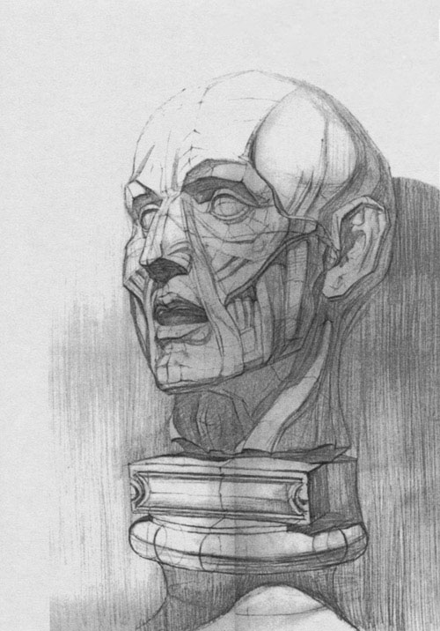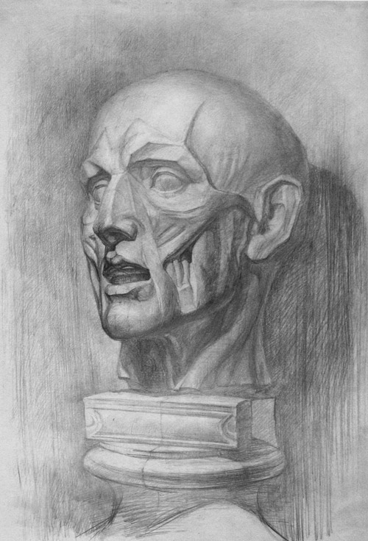

Прорисовывая детали, следует заканчивать их одновременно, чтобы иметь возможность работать отношениями. Детали дальнего плана должны быть менее проработаны, чем детали первого плана.
При передаче объемных форм нужно пользоваться простейшими тональными средствами –светом, полутенью, тенью и рефлексом.
Для того чтобы рисунку придать завершенность, необходимо провести все соответствующие части головы к единому целому.
Чтобы избежать упущение в завершенности, для этого нужно чаща прищуриваться, при этом лучше увидеть тональные различия и их градации.
Для передачи материальности гипсовой головы необходимо ввести фон так, чтобы белизна гипса постепенно выявлялась все отчетливее, фон вводить постепенно, выявляя самое темное, самое светлое, но чтобы голова не теряла свою белизну.
Передавая блики на освещенной поверхности формы, следует нанести еле заметный легкий тон.
Подводя итоги, необходимо проверить общее состояние рисунка с характера форм, уточнению пропорций, объема головы и правильной передачи светотональности.

Список литературы:

1. Н.Ли «Основы учебного академического рисунка»
2. М.Г.Рабинович «Пластическая анатомия человека».
3. Т.А. Коленкова «Рисунок, учебное пособие».
4. Р.С.Родичева «Рисунок, голова».

